KDE JE MODRÁ TURISTICKÁ ZNÁMKA?
ZDE JE FOTOGRAFIE MÍSTA ÚKRYTU:
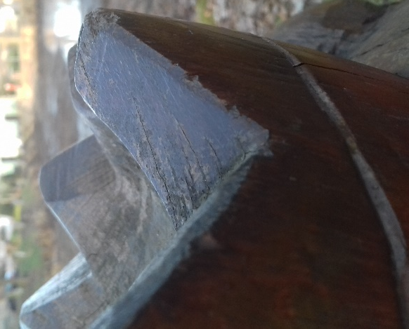

….JESTLI MÍSTO PODLE FOTAGRAFIE NEDOKÁŽEŠ ODHADNOUT, PŘEČTI SI NÁPOVĚDU.
HODNĚ ŠTĚSTÍ, TURISTO!

NÁPOVĚDA K MODRÉ ZNÁMCE:

,ILITSUPYV IM KEČÍNBYR
.ILIDASAN IM UKŠUOR A
,MÁS YDAT ES MÍJOBEN
.MÁV MÁDÍLH YKMÁNZ ÉRDOM

